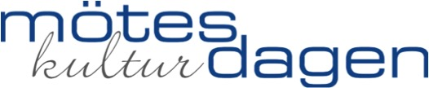

Behöver du kunskap och inspiration för
digitala möten och arbetssätt?

Det är dags för den 14e upplagan för Möteskulturdagen. Sveriges enda renodlade forum för effektiva och enagerande möten.
gr8 meetings anordnar tillsammans med partners här ett unikt tillfälle att höja din kompetens inom möten och skapa en insikt hur en medveten och hållbar möteskultur bidrar till bättre resultat i företag och organisationer. Såväl digitala, som fysiska.

Undersökningar visar bl.a. av Svenska Möten och analysföretaget 3S att tjänstepersoner deltar i möten i 30% av dess arbetstid. Är du chef eller ledare tillbringar du mellan 50-80% av din arbetstid i mötesrummet. Betänk då att endast 5% är utbildade mötesledare. Detta säger Helene Arvidsson vd på gr8 meetings och lägger till att bara i lönekostnad kostar ineffektiva möten Svenska organisationer och företag 170 miljarder kronor per år. Eller 168 000 per anställd och år bara i lönekostnad.

Aldrig någonsin har det pratas intern kommunikation och möten som nu. Efter ett års hemarbete för de flesta har detta hamnat i fokus. När undersökningar dessutom visa att vi jobbar i snitt 50 min mer om dagen när vi jobbar hemifrån och vi har ökat antalet möten med 10% så finns en del av svaren här varför det helt plötsligt blivit en ledningsstrategisk fråga. De flesta organisationer funderar nu på hur det blir postcorona.
Denna dag sätter fokus på digitala möten och arbetssätt.

Vi har samlat de främsta föreläsarna och experterna inom detta område och lovar en dag fylld av inspiration och konkreta verktyg för att skapa en bättre möteskultur i organisationerna.

2a juni 12.30-16.15. Sändningen sker från Twenty Studios i Stockholm.
Läs mer om hela programmet på www.möteskulturdagen.se
Frågor om programmet? Ring Micke Darmell, gr8 meetings

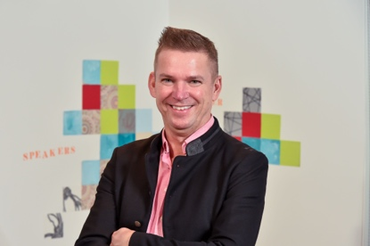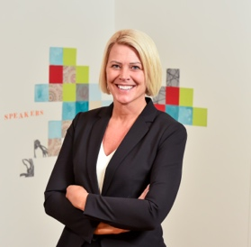

Micke Darmell, föreläsare & författare Heléne Arvidsson, vd gr8 meetings
070-642 54 00 079-100 44 75
micke.darmell@gr8meetings.se helene.arvidsson@gr8meetings.se

